嬉野温泉駅周辺整備事業

様式集

令和２年５月１１日

佐賀県嬉野市

目 次

１ 応募書類一覧 1
（１）応募申込書 1
（２）現地説明会申込書、質問書、辞退届 1
（３）提案書 2
２ 応募にあたっての注意事項 3
様式1-1（応募申込書） 4
様式1-2（構成員一覧表） 5
様式2-1（現地説明会申込書） 6
様式2-2（質問書） 7
様式3（辞退届） 8
様式4-1（表紙） 9
様式4-2〔概要版〕 10
様式4-3〔事業計画〕 11
様式4-4〔収支計画表〕 12
様式4-5〔事業スケジュール〕 13
様式4-6〔施設計画〕 14
様式4-7〔管理運営計画・地域貢献〕 15
様式4-8〔図面集〕 16

１ 応募書類一覧

（１）応募申込書
様式№ | 資料名 | サイズ | 上限  枚数 | 部数 |  | 内容
 |  |  |  | 正 | 副
1-1 | 応募申込書 | A4縦 | 1 | 1 | 1
1-2 | 構成員一覧表 | A4縦 | 適宜 | 1 | 1
任意 | 会社概要書 | A4縦 | 適宜 | 1 | 1 | 全ての構成員のもの（会社概要が分かるパンフレットも可）。
任意 | 定款及び寄付行為の写し | A4縦 | 適宜 | 1 | 1 | 規則又は規約もしくは、これらに準ずるものの写し。  すべての構成企業のもの。
任意 | 法人登記簿謄本  （現在事項全部証明書） | A4縦 | 適宜 | 1 | 1 | 提出日において発行日より３ヶ月以内のもの。  すべての構成企業のもの。
任意 | 印鑑証明書 | A4縦 | 適宜 | 1 | 1 | 提出日において発行日より３ヶ月以内のもの。原本又は写し。  すべての構成企業のもの。
任意 | 決算書 | A4縦 | 適宜 | 1 | 1 | 賃借対照表及び損益計算書、減価償却明細表を直近３期分提出。  全ての構成員のもの。
任意 | 納税証明書 | A4縦 | 適宜 | 1 | 1 | 法人税、消費税及び地方消費税、都道府県税及び市区町村税の滞納がない事の証明書。  全ての構成員のもの。

（２）現地説明会申込書、質問書、辞退届
様式№ | 資料名 | サイズ | 上限  枚数 | 部数 |  | 内容
 |  |  |  | 正 | 副
2-1 | 現地説明会申込書 | A4縦 | 1 | 1
2-2 | 質問書 | A4縦 | 適宜 | 1
3 | 辞退届 | A4縦 | 1 | 1

（３）提案書
様式№ | 資料名 | サイズ | 上限  枚数 | 部数 |  | 内容
 |  |  |  | 正 | 副
4-1 | 提案書表紙 | A3横 | 1
4-2 | 概要版 | A3横 | 1 |  |  | 事業全体の概要が分かる資料を作成すること。
4-3 | 事業計画 | A3横 | 4 |  |  | 以下の内容について記載すること。  ・事業方針・コンセプト  ・事業実施体制、事業スキーム、事業期間  ・資金調達、収支計画概要（年間利用者数、売上等の予測、計算結果概要等）  ・リスクについての基本的な考え方、リスク軽減方策  ・類似事業実績（法人名、施設名称、所在地、運営期間及び運営年数、施設規模、事業概要等）
4-4 | 収支計画表 | A3横 | 適宜 |  |  | 以下の内容について作成すること。  ・損益計画書及び資金繰り表  ・事業収支  別途エクセル様式を参考とし、応募者の事業内容に応じて適宜改変して作成すること。  複数の事業を実施する場合は、事業ごとに事業収支を作成すること。  計算式が分かるようにすること。  表が不足する場合は適宜追加すること。
4-5 | 事業スケジュール | A3横 | 1 |  |  | 基本協定締結（令和２年10月中旬予定）から施設の運営開始（令和５年３月予定）までのスケジュールを記載すること。
4-6 | 施設計画 | A3横 | 3 |  |  | 以下の内容について記載すること。  ・全体施設配置の考え方  ・歩行者及び車両動線の考え方  ・景観形成についての考え方  ・公園・緑地の整備に関する提案  ・建築計画の考え方  ・概算工事費
4-7 | 管理運営計画・地域貢献 | A3横 | 2 |  |  | 以下の内容について記載すること。  ・事業期間における継続的な魅力創出、集客の方法  ・事業運営の体制  ・施設の維持管理計画（建物修繕、植栽管理等）  ・地域貢献（基本的な考え方、地元事業者の事業への参画、公園・緑地等の活用等）
4-8 | 図面集 | A3横 | 適宜 |  |  | 全体配置図  建築物の平面図、立面図、断面図、面積表  イメージパース

２ 応募にあたっての注意事項
提案書には、応募者番号を記載すること。
提案書は法人名が判別できないようにするものとし、名称・マークその他、事業応募者を特定できる情報を記載しないようにすること。
書類に記載する文字は10ポイント以上の大きさとすること。ただし図表内についてはその限りではない。
エクセル様式については計算式がわかるようにすること。

様式1-1（応募申込書）

応 募 申 込 書

令和２年 月 日

（あて先）
嬉 野 市 長 殿

代表構成員名
所 在 地
代表者職氏名 印

令和２年５月１１日付で公募のありました嬉野温泉駅周辺整備事業について、募集要項等に基づき、事業の参加を申し込みます。
なお、本申込書を含む提出書類のすべての記載事項について、事実と相違ないことを誓約します。

〔担当者〕
所属・役職：
氏名：
電話：
Fax：
E-mail：

様式1-2（構成員一覧表）

構 成 員 一 覧 表

名称 | 概要等
代表構成員 | 法人名
 | 所在地
 | 代表者職氏名
 | 担当者 | 氏名
 |  | 所属・役職
 |  | 電話
 |  | FAX
 |  | メールアドレス
 | ■本事業における役割
構成員A | 法人名
 | 所在地
 | 代表者職氏名
 | 担当者 | 氏名
 |  | 所属・役職
 |  | 電話
 |  | FAX
 |  | メールアドレス
 | ■本事業における役割
構成員B | 法人名
 | 所在地
 | 代表者職氏名
 | 担当者 | 氏名
 |  | 所属・役職
 |  | 電話
 |  | FAX
 |  | メールアドレス
 | ■本事業における役割
注意事項
構成員記入欄が不足する場合は、適宜追加し使用してください。その場合、構成員の名称は「構成員＋アルファベット」とし、「構成員C」以降、順に付してください。

様式2-1（現地説明会申込書）

現地説明会申込書

令和２年 月 日

（あて先）
嬉 野 市 長 殿

代表構成員名
所 在 地
代表者職氏名 印

令和２年５月１１日付で公募のありました嬉野温泉駅周辺整備事業について、現地説明会への参加を申し込みます。

〔担当者〕
所属・役職：
氏名：
電話：
Fax：
E-mail：
出席予定人数：

様式2-2（質問書）
質 問 書
令和２年 月 日
嬉 野 市 長 殿

代表構成員名
所 在 地
代表者職氏名 印

令和２年５月１１日付で公募のありました嬉野温泉駅周辺整備事業に際し、以下について質問します。
番号
１ | 〔募集要項等の記載箇所〕
 | 〔質問内容〕
２ | 〔募集要項等の記載箇所〕
 | 〔質問内容〕
＊用紙が不足する場合は適宜追加してください。

〔担当者〕
所属・役職：
氏名：
電話：
Fax：
E-mail：

様式3（辞退届）

辞 退 届

令和２年 月 日

（あて先）
嬉 野 市 長 殿

代表構成員名
所 在 地
代表者職氏名 印

令和２年５月１１日付で公募のありました嬉野温泉駅周辺整備事業について、事業参加申込書を提出しましたが、下記の理由により参加を辞退します。

（辞退理由）

様式4-1（表紙）

嬉野温泉駅周辺整備事業

提案書

令和２年●月●日

【応募者番号】

様式4-2〔概要版〕

Ａ３横 1枚

事業全体の概要が分かる資料を作成すること。

様式4-3〔事業計画〕

Ａ３横 4枚以内

以下の内容について記載すること。
・事業方針・コンセプト
・事業実施体制、事業スキーム、事業期間
・資金調達、収支計画概要（年間利用者数、売上等の予測、計算結果概要等）
・リスクについての基本的な考え方、リスク軽減方策
・類似事業実績（法人名、施設名称、所在地、運営期間及び運営年数、施設規模、事業概要等）

様式4-4〔収支計画表〕

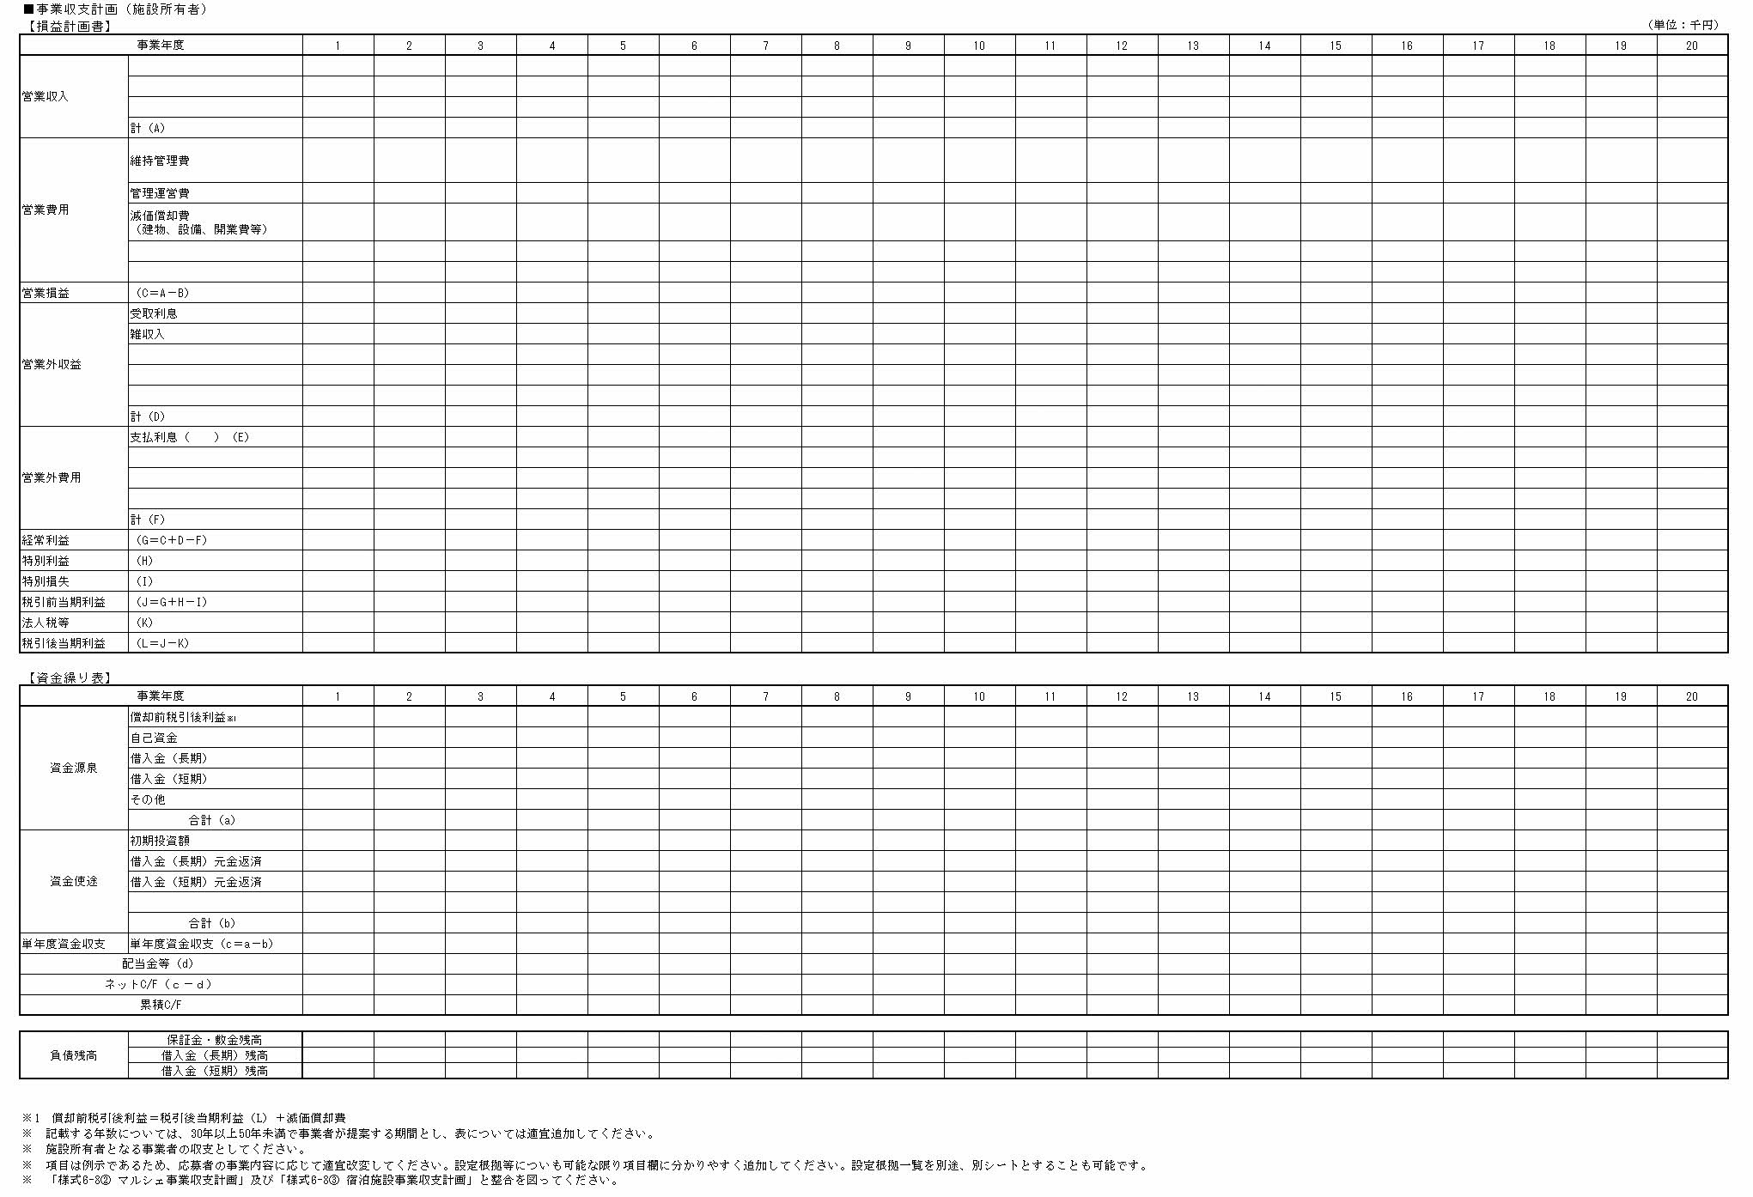

Ａ３横 枚数適宜

以下の内容について作成すること。
・損益計画書及び資金繰り表
・事業収支

別途エクセル様式を参考とし、応募者の事業内容に応じて適宜改変して作成すること。

複数の事業を実施する場合は、事業ごとに事業収支を作成すること。

計算式が分かるようにすること。

表が不足する場合は適宜追加すること。

様式4-5〔事業スケジュール〕

Ａ３横 １枚

基本協定締結（令和２年10月中旬予定）から施設の運営開始（令和５年３月予定）までのスケジュールを記載すること。

様式4-6〔施設計画〕

Ａ３横 3枚以内

以下の内容について記載すること。
・全体施設配置の考え方
・歩行者及び車両動線の考え方
・景観形成についての考え方
・公園・緑地の整備に関する提案
・建築計画の考え方
・概算工事費

様式4-7〔管理運営計画・地域貢献〕

Ａ３横 ２枚以内

以下の内容について記載すること。

・事業期間における継続的な魅力創出、集客の方法
・事業運営の体制
・施設の維持管理計画（建物修繕、植栽管理等）
・地域貢献（基本的な考え方、地元事業者の事業への参画、公園・緑地等の活用等）

様式4-8〔図面集〕

Ａ３横 適宜

以下の内容について記入すること

全体配置図
建築物の平面図、立面図、断面図、面積表
イメージパース

